湖南省建筑市场责任主体不良行为记录上报系统

操
作
手
册

2016.06

目录

一、 湖南省建筑市场责任主体不良行为记录上报系统功能说明 3
二、 不良行为上报 3
2.1.1. 不良行为 新增 3
2.1.2. 不良行为上报 修改 5
2.1.3. 不良行为上报 删除 5
2.1.4. 不良行为查看-打印 6
2.1.5. 不良行为 搜索 7
2.1.6. 不良行为 信息上报 7
2.1.7. 不良行为记录导出 8
2.1.8. 不良行为认定书 8
2.1.9. 不良行为上报 申请退回 9
2.1.10. 不良行为上报 确认退回 10
三、 不良行为上报退回记录 10
四、 数据维护 12
五、 报表 13

湖南省建筑市场责任主体不良行为记录上报系统功能说明
湖南省建筑市场责任主体不良行为记录上报系统菜单目前有【不良行为上报】、 【不良行为上报退回记录】、 【数据维护】、 【报表】 等四块内容。
若上报过程中，上报操作界面不能正常打开或使用时，请点击下载“不良行为浏览器”，下载后点击ChromePortable.exe。

不良行为上报
在左侧【不良行为】中选择【不良行为上报】打开不良行为上报界面。可新增、修改、删除、上报、退回、搜索等。如下图：
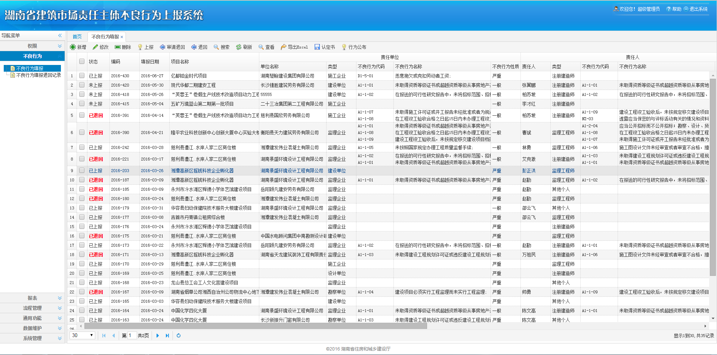

不良行为上报具体操作：

不良行为 新增
点击【新增】弹出新增页面，录入各项必录信息后点击【保存】按钮，完成不良行为上报新增操作。
当录入项目名称、责任单位名称、责任人姓名等相关信息时，直接在下拉框中输入信息，在输入信息的过程中系统会自动弹出可选项。如，录入责任人姓名后，系统将人员注册号、单位名称自动填取，无需手工录入。当系统中此无项目名称、责任单位名称、责任人相关信息时可点击“新增”，完成手工填加。

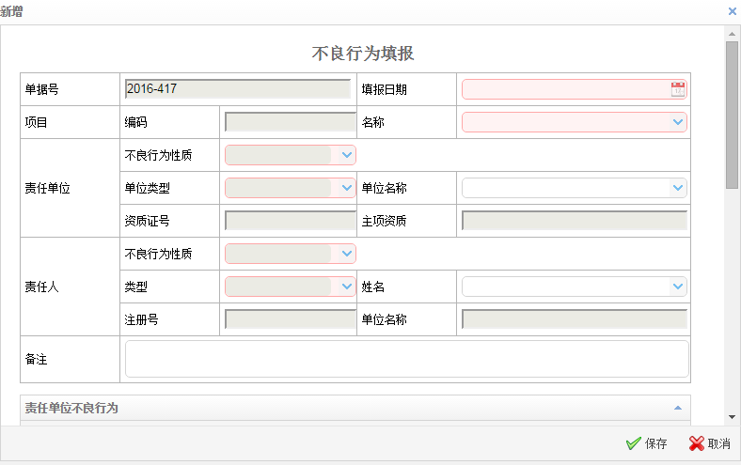
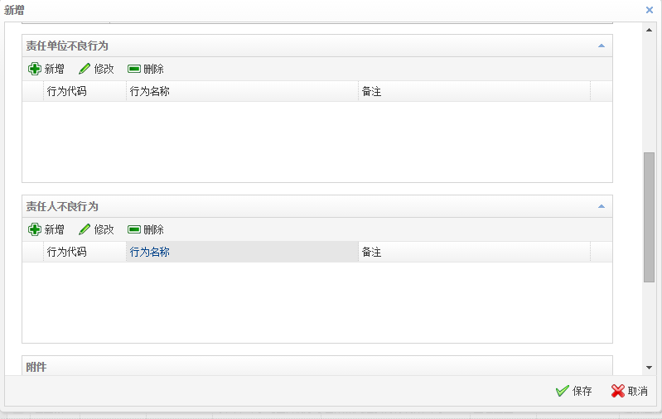
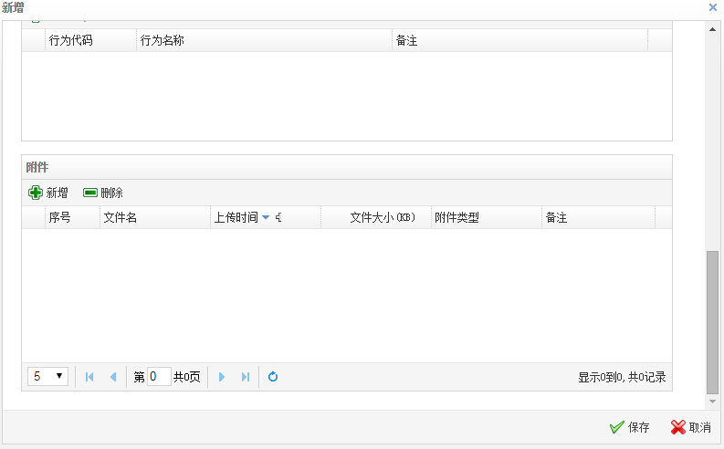
注：
1）所有红色均为必填项
2）下拉选项仅用于搜索，不能直接输入信息，否则无法保存。

不良行为上报 修改
不良行为上报信息新增完毕后，在未进行“上报”操作前可进行修改。选择需要修改的不良行为信息行，点击【修改】即可进行内容修改，修改无误后点击【保存】即可。
注意：只允许对“保存”或“已退回”的不良行为信息进行修改，“已上报”的不良行为是不允许修改的。
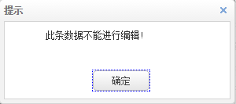

不良行为上报 删除
不良行为上报新增后，发现信息录入错误，可进行删除操作。选择需要删除的不良行为上报信息行，点击【删除】即可完成单据删除。
注意：只允许对“新增”、“保存”的信息进行删除，上报完成的不良行为上报的信息是不能删除的。
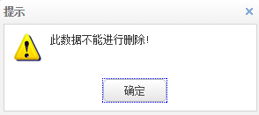

不良行为查看-打印
选择一条不良行为记录，点击【查看】即可查看不良行为详细内容。在查看页面可以进行打印。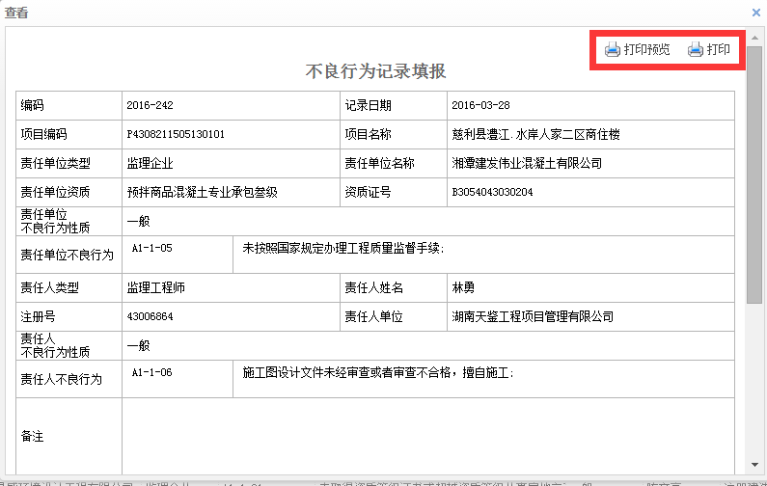

不良行为 搜索
点击【搜索】按纽系统会弹出‘查询’窗口，用户填写相关内容，系统可以根据条件查询出相应结束。
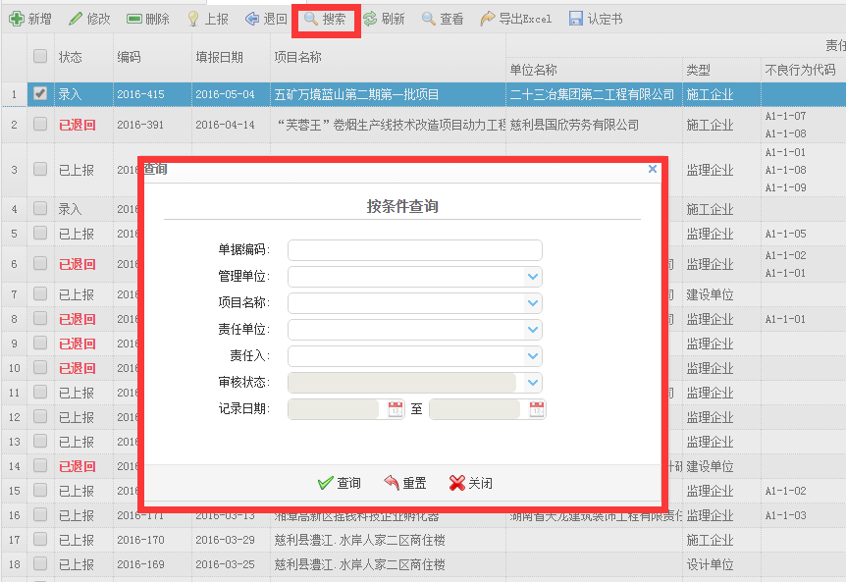

不良行为 信息上报
不良信息填报录入准确、纸质表格盖章后，即可选中需要上报的信息行，点击列表上方的【上报】按钮，弹出“确认上报吗？”会话框，点击【确定】完成不良行为的上报操作，随后将盖章件传真至厅建管处（传真：0731-88950063）。
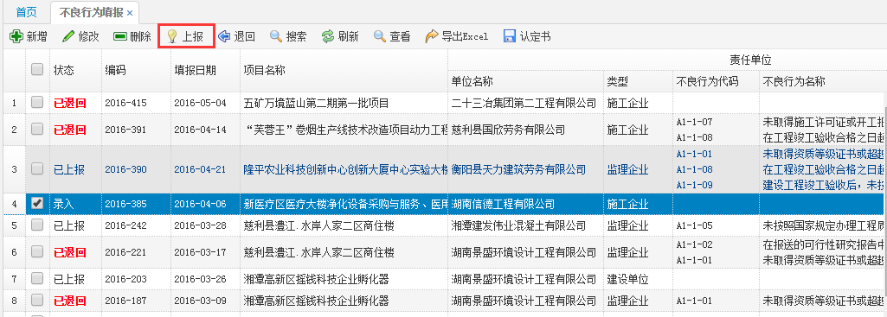
注意：只允许对新增的单据和退回状态的记录进行上报操作。
上报成功后，可以看到本次记录的状态处显示处于【已上报】如下图：
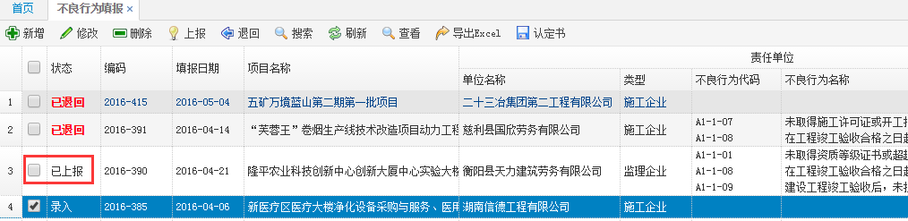

不良行为记录导出
不良行为记录【导出】可以将查询出的记录，导出为EXCEL文件。
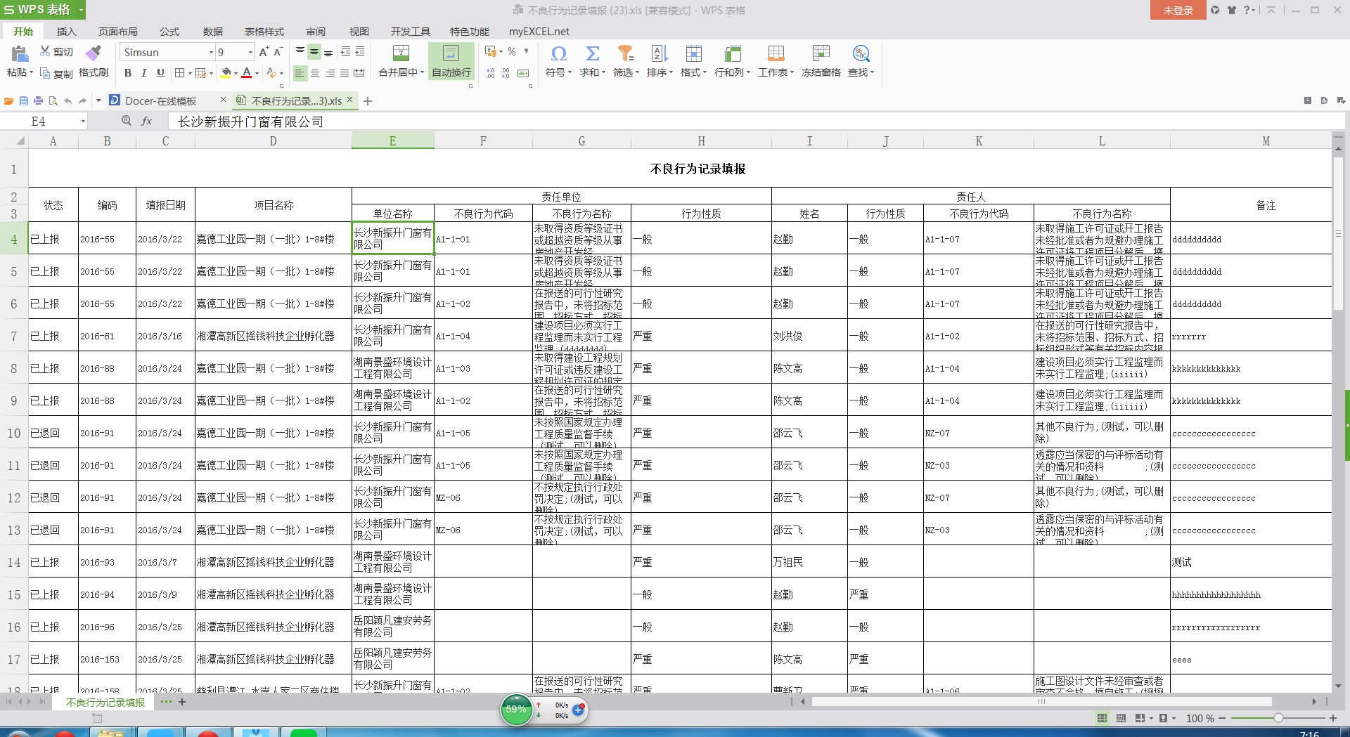

不良行为认定书
先中一条不良行为记录，点击【认定书】系统可以根据记录生成出 “不良行为记录认定书.DOC”word 文件档。单位可以将文件打印、送达到企业。
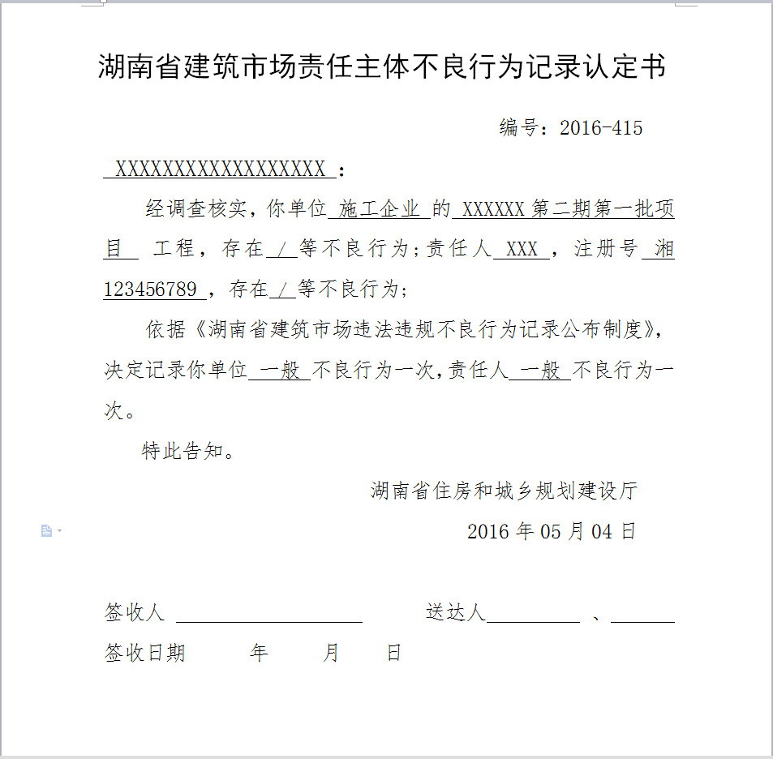

不良行为上报 申请退回
单位进行不良行为上报上报后，则不能修改已上报记录。如需修改信息，则需要申请退回。建管处收申请退回的文件后，在系统选中需要上报的信息行，点击列表上方的【申请退回】按钮，弹出会话框，输入退回原因，点击【确定】完成不良行为的退回操作。
如下图：
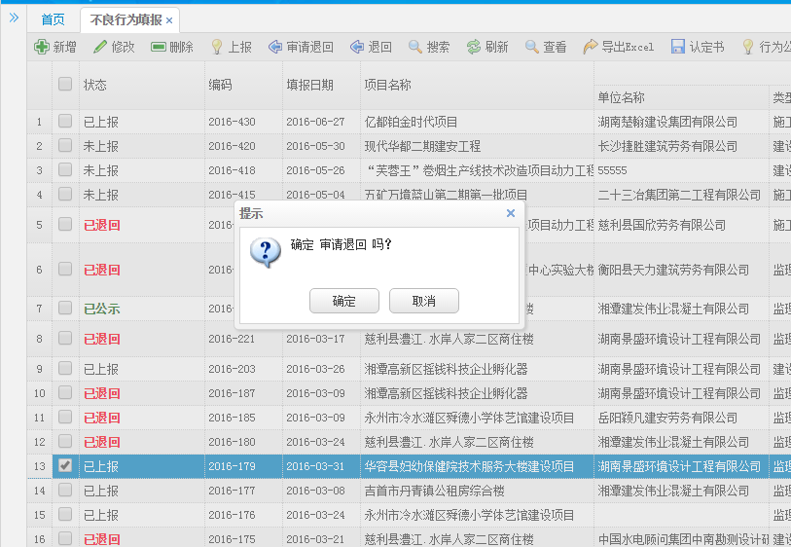

不良行为上报 确认退回
略。【确认退回】只有省厅建管处才有权限。
如下图：
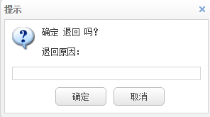

不良行为上报退回记录
在左侧【不良行为】中选择【不良行为上报退回记录】打开不良行为上报退回记录填报界面。可查看历史的不良行为上报退回记录，并可进行搜索、刷新、查看、导出excel等操作。

如下图：
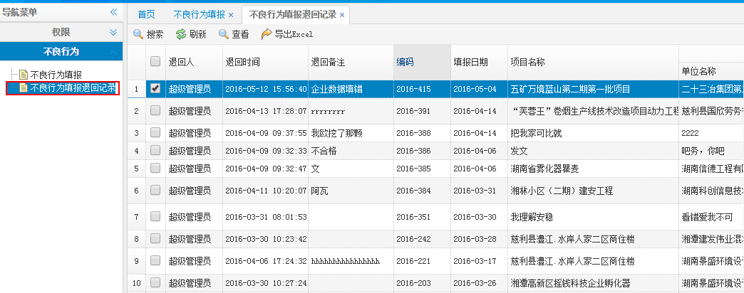

数据维护
数据维护分为【企业信息】，【责任人信息】、【项目信息】、【不良行为代码】等四项。该四项为“系统导入”型数据，其相关信息从我厅“建筑市场和工程质量与安全监管一体化平台”中调取，平台中没的数据，则需要“手工录入”。
【企业信息】分为‘建设单位’、‘施工企业’、‘监理企业’、‘设计单位’、‘勘察单位’、‘其他单位’等6项。
【责任人信息】分为‘注册建造师’、‘监理工程师’、‘其他个人’等三项。
注意：‘手工录入’类型数据，用户只有【新增】、【修改】权限。
‘系统导入’类型数据用户不能进行 “修改” 或“ 删除” 操作。
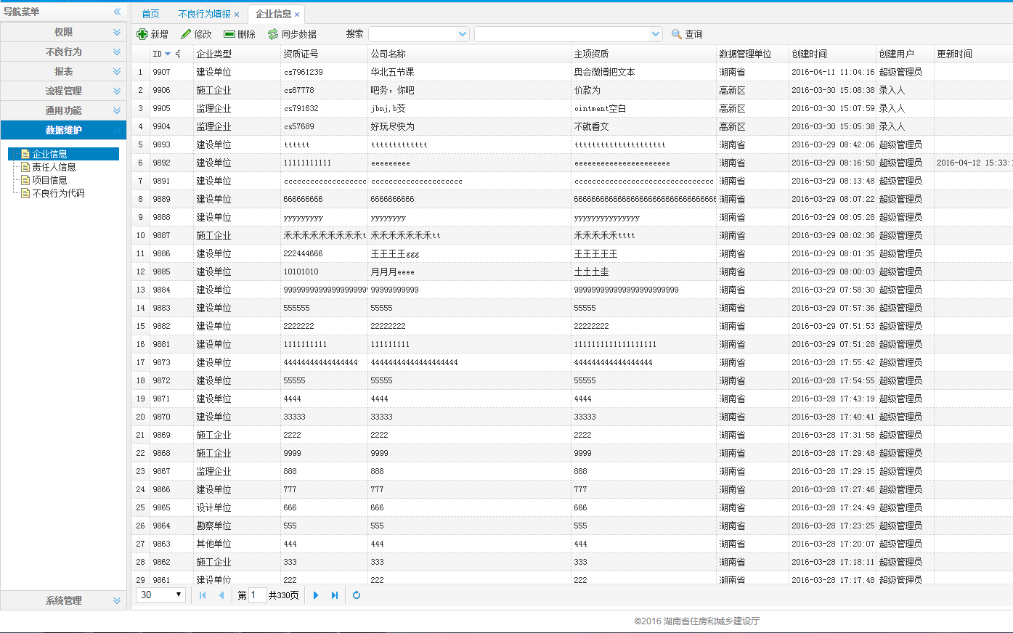

报表
报表分有【不良行为记录统计表】，【责任单位不良行为记录统计表】，【责任人不良行为记录统计表】
【查询】用户可以填写相关内容，查询出相应的结果。其中，所辖区县市上报单位的记录上级住房城乡建设主管部门可点击查看。例：市级住建局帐号可点击“认定单位”查看所辖区认定的不良行为记录。
【重置】点击‘重置’将清空用户填写的查询内容。
【导出】可以将查询结果导出为EXCEL文件。
